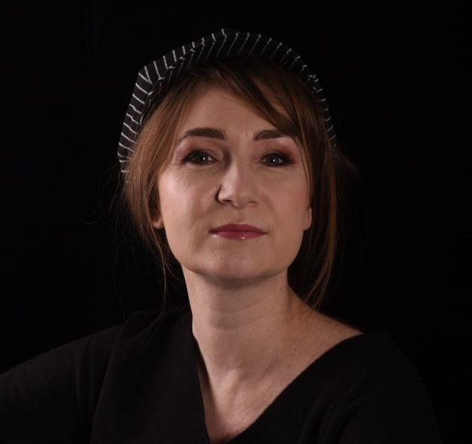
Monika Kowalska
- animatorka kultury, realizatorka i współautorka filmów dokumentalnych, wieloletnia prezes DKF Megaron, założycielka i pierwsza kierowniczka kina 60 krzeseł, dyrektor multipleksu Helios w Gorzowie. Laureatka Motyla - Nagrody Kulturalnej Prezydenta Miasta Gorzowa Wielkopolskiego, otrzymała też Medal Lubuskiego Animatora Kultury.
Z jej inicjatywy przy gorzowskim kinie Helios działa Kino Konesera. Od 2011 roku jest koordynatorem projektu Kino Konesera w całej sieci kin Helios w Polsce.
- Proszę wymienić trzy ulubione książki, do których wraca Pani przez lata.

To jest bardzo trudne pytanie, bo zmienia się to na przestrzeni lat. Pojawiają się nowe zachwyty nad kolejnymi książkami. Niektóre wrażenia zaciera czas i bardzo trudno je odtworzyć, dlatego wymienię książki, które pokochałam całkiem niedawno.
MADAME - Antonii Libera
SŁOŃCE SCORTÓW- Laurent Gaude
ŁASKAWA ZIEMIA – Pearl S. Buck
- Dlaczego są one dla Pani ważne?
MADAME - ta książka to uczta językowa, można się raczyć słowami i zdaniami, poza tym bohater dorastał w peerelowkiej rzeczywistości lat 60., ja również spędziłam lata licealne w czasach komuny, więc to taka trochę podróż w czasy młodości.
SŁOŃCE SCORTÓW – książka, którą kupiłam za złotówkę, jako promocyjny dodatek do innego zakupu. Leżała na mojej półce bardzo długo, aż pewnego wieczoru po nią sięgnęłam i położyłam się spać dopiero nad ranem. Nie mogłam się oderwać. Realizm magiczny, klimaty trochę ze „Stu lat samotności”, zabawna, miejscami przerażająca i niezwykle wciągająca.
ŁASKAWA ZIEMIA – jedna z książek noblistki, Amerykanki wychowywanej w Chinach przez swoich rodziców, misjonarzy. Doskonale znająca więc obie kultury. Napisała ponad 80 nowel i powieści. Znakomicie się je czyta, a przy okazji można poznać chińską rzeczywistość początku XX wieku.
- Kto jest Pani ulubionym autorem (pisarzem)?
To też trudne pytanie. To się zmienia. Wymienię takiego autora, który jeszcze żyje i tworzy, bo bardzo lubię to oczekiwanie na kolejną książkę, a potem się ją kupuje, czeka na moment, kiedy będzie można wreszcie ułożyć się wygodnie i wziąć nowy nabytek do ręki… Borys Akunin
- Za co ceni Pani/pan twórczość tego autora?
Borys Akunin to pseudonim rosyjskiego pisarza gruzińskiego pochodzenia Grigorija Szałwowicza Czchartiszwili. Japonista, znawca literatury, który potrafi tworzyć genialne „podróbki”. Bawi się stylem, potrafi pisać Tołstojem, Dostojewskim, Turgieniewem. Jego najbardziej znanym bohaterem jest Erast Fandorin, połączenie Jamesa Bonda z Sherlockiem Holmesem, który żyje w carskiej Rosji. Bardzo lubię jego poczucie humoru i zabawę fabułą, bohaterami, nieprzewidywalne zwroty akcji, a przy okazji znajomość historii Rosji.

